Temat: Czym jest ekosystem?

Grupa A
1. Las stanowi zbiór elementów ożywionych i nieożywionych, które wzajemnie na siebie wpływają.
Podkreśl spośród wymienionych elementów tego ekosystemu składniki biotopu. (0–3 p.)

muchomor sromotnikowy, skowronek, strumień, fragmenty skał, borówka,
bakterie glebowe, sole mineralne, powietrze

2. Porównaj sukcesję pierwotną z sukcesją wtórną.
Wstaw znak X w odpowiednich komórkach tabeli. (0–3 p.)

L.p | Cecha | Sukcesja  pierwotna | Sukcesja  wtórna
1. | Można ją zaobserwować  na nagich skałach lub wydmach.
2. | Może trwać od kilkudziesięciu  do kilkuset lat.
3. | Zachodzi na terenach zmienionych przez człowieka.
4. | Można ją zaobserwować  w miejscach po powodziach.

3. Zaznacz schemat, który poprawnie przedstawia, czym jest ekosystem. (0–1 p.)

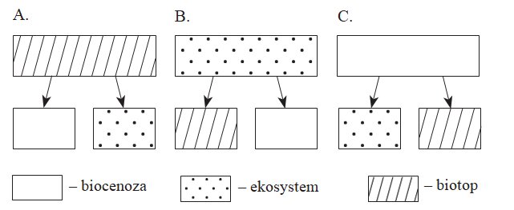

4. Uzupełnij zdanie. Wybierz odpowiedź A lub B oraz jej uzasadnienie 1 albo 2. (0–1 p.)
Zarastanie stoku pokrytego pyłem wulkanicznym jest przykładem

A. | sukcesji wtórnej, | ponieważ | 1. | zachodzi na obszarze zajętym wcześniej przez biocenozę, która została zniszczona.
B. | sukcesji pierwotnej, | ponieważ | 2. | zachodzi na obszarach niezajętych przez żadną biocenozę.

Grupa B
1. Łąka stanowi zbiór elementów ożywionych i nieożywionych, które wzajemnie na siebie wpływają.
Podkreśl spośród wymienionych elementów tego ekosystemu składniki biocenozy. (0–3 p.)

sole mineralne, zając, pieczarka, powietrze, koniczyna, fragmenty skał, skowronek, strumień

2. Porównaj sukcesję pierwotną z sukcesją wtórną.
Wstaw znak X w odpowiednich komórkach tabeli. (0–3 p.)

L.p | Cecha | Sukcesja  pierwotna | Sukcesja  wtórna
1. | Postępuje przez setki, a nawet tysiące lat.
2. | Można ją zaobserwować  na przykład w miejscu spalonego lasu.
3. | Zachodzi na nieuprawianych polach oraz niekoszonych łąkach.
4. | W jej pierwszym stadium pojawiają się organizmy pionierskie.

3. Zaznacz schemat, który poprawnie przedstawia, czym jest ekosystem. (0–1 p.)

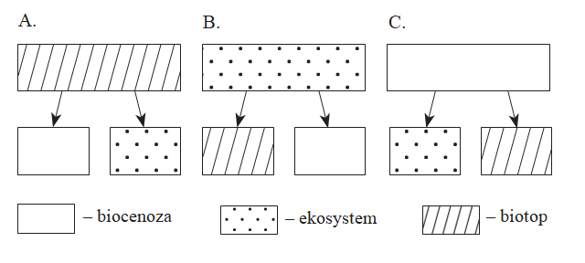

4. Uzupełnij zdanie. Wybierz odpowiedź A lub B oraz jej uzasadnienie 1 albo 2. (0–1 p.)

Rozwój traw, porostów i populacji nicieni na nadmorskiej wydmie jest przykładem sukcesji

A. | pierwotnej, | ponieważ | 1. | zachodzi na obszarze zajętym wcześniej przez biocenozę, która została zniszczona.
B. | wtórnej, | ponieważ | 2. | zachodzi na obszarach niezajętych przez żadną biocenozę.
www.dlanauczyciela.pl | © Copyright by Nowa Era Sp. z o. o.

